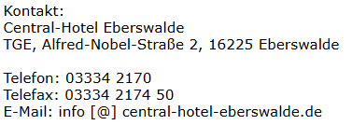
Hotel Eberswalde - Central-Hotel Eberswalde

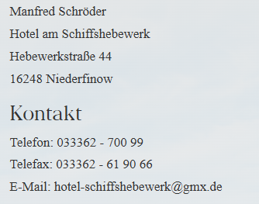
Hotel & Restaurant, Zum Barnimer Holzmichl Am Schiffshebewerk in Niederfinow - Barnimer Land-Schorfheide nördlich von Berlin

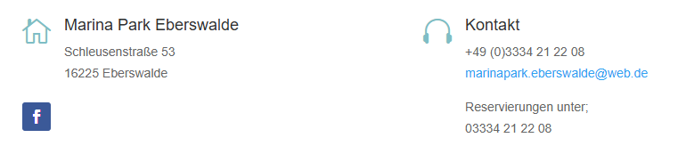
Startseite - Marina Park Eberswalde

Im Marinapark findet abends eine Players Party statt.
Kosten: 39 Euro Buffet und Tanz.
Anmeldung über: katrindornemann@t-online.de

